15. duben  pondělí | 16. duben  úterý | 17. duben  středa | 18. duben  čtvrtek | 19. duben  pátek | 20. duben  sobota | 21. duben  neděle
 | 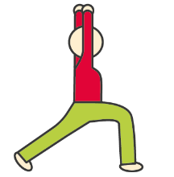
10:00 – 11:00  Tvořivá dílna  1., 3. patro | 9:30 – 16:00  Cvičení  s Luckou  Individuálně | 10:00 – 11:00  Tvoření  2. patro | 9:30 – 16:00  Cvičení  s Luckou  Individuálně | 9:30 – 16:00  Cvičení  s Luckou  Individuálně
10:00 – 11:00  Cvičení  s Pepou | 10:00 – 11:00  Tvořivá dílna  s Marci  Keramika | 10:00 – 11:00  Cvičení  s Pepou | 10:00 – 11:00  Písničky z babiččiny krabičky  1.- 3. patro | 10:00 – 11:00  Jóga  Přízemí |  | 10:30  TV NOE  MŠE SVATÁ  živě
 |  |  |  |  |  | 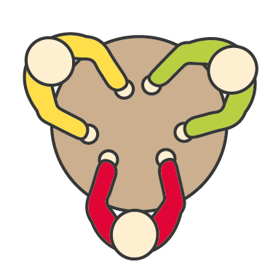
14:30 - 15:30  Společenské hry  1.patro | 14:45 – 15:45  NAROZENINY  V. Vomáčka,  J. Perglová  Přízemí | 14:45 – 15:45  Křížovky  3. patro | 14:45 – 15:15  MŠE  Kaple | 14:30 – 15:30  Individuální  rozhovory |  | 14:30 – 15:30  Reminiscence  Skupina  Individuálně
15:00 – 16:00  Vycházky | 15:00 – 16:00  Vycházky | 15:00 – 16:00  Vycházky | 15:00 – 16:00  Vycházky | 15:30 – 16:45  Canisterapie  Dáša &  Kris, Lenox  3. a 2. patro | 15:00 – 17:55  Filmový klub  1.- 3. patro | 14:35 – 17:35  Filmový klub  1.- 3. patro
Změna programu vyhrazena

